第4 版 第4章 练习与实验答案
练习4
1.选择题
(1)C (2)B (3)B (4)C (5)D
2.填空题
(1) 添加列表项值
(2)无序列表、有序列表
(3)start、整形数值、value
3.问答题
见教材。

实验4
- 源代码及效果图
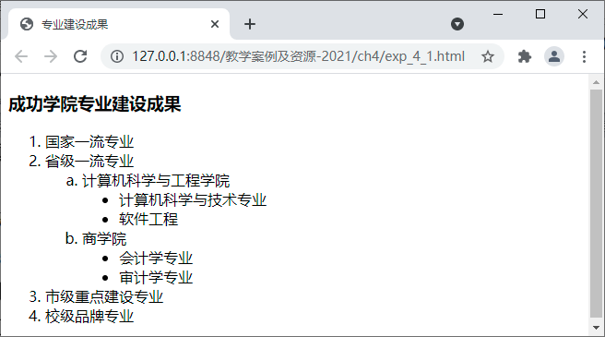
图4-6 专业建设成果展示页面
<!--exp_4_1.html 实验4-1-->
<!doctype html>
<html lang="en">
<head>
<meta charset="UTF-8">
<title>专业建设成果</title>
</head>
<body>
<h3>成功学院专业建设成果</h3>
<ol type="1">
<li>国家一流专业</li>
<li>省级一流专业
<ol type="a">
<li>计算机科学与工程学院
<ul type="disc">
<li>计算机科学与技术专业</li>
<li>软件工程</li>
</ul>
</li>
<li>商学院
<ul type="disc">
<li>会计学专业</li>
<li>审计学专业</li>
</ul>
</li>
</ol>
</li>
<li>市级重点建设专业</li>
<li>校级品牌专业</li>

</ol>
</body>
</html>

2. 源代码及效果图
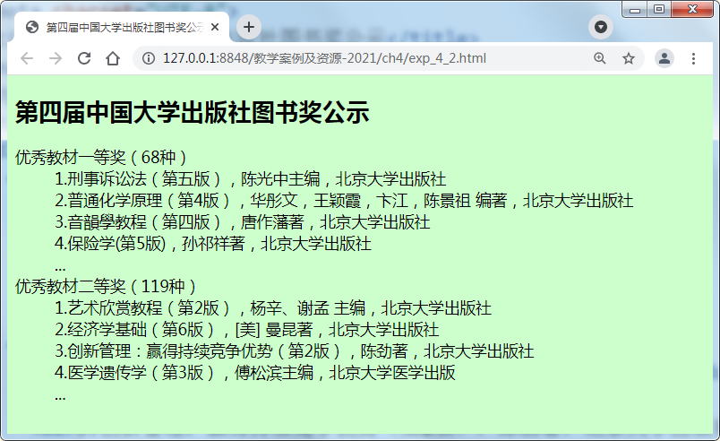
<!-- exp_4_2.html -->
<!doctype html>
<html lang="en">
<head>
<meta charset="UTF-8">
<title>第四届中国大学出版社图书奖公示</title>
</head>
<body bgcolor="#ccffcc">
<h2>第四届中国大学出版社图书奖公示</h2>
<dl>
<dt>优秀教材一等奖（68种）</dt>
<dd>1.刑事诉讼法（第五版），陈光中主编，北京大学出版社</dd>
<dd>2.普通化学原理（第4版），华彤文，王颖霞，卞江，陈景祖 编著，北京大学出版社</dd>
<dd>3.音韻學教程（第四版），唐作藩著，北京大学出版社</dd>
<dd>4.保险学(第5版)，孙祁祥著，北京大学出版社</dd>
<dd>...</dd>
<dt>优秀教材二等奖（119种）</dt>
<dd>1.艺术欣赏教程（第2版），杨辛、谢孟 主编，北京大学出版社</dd>
<dd>2.经济学基础（第6版），[美] 曼昆著，北京大学出版社</dd>
<dd>3.创新管理：赢得持续竞争优势（第2版），陈劲著，北京大学出版社</dd>
<dd>4.医学遗传学（第3版），傅松滨主编，北京大学医学出版 </dd>
<dd>...</dd>
</dl>
</body>
</html>
附文字素材：

第四届中国大学出版社图书奖公示
优秀教材一等奖（68种）
1.刑事诉讼法（第五版），陈光中主编，北京大学出版社
2.普通化学原理（第4版），华彤文，王颖霞，卞江，陈景祖 编著，北京大学出版社
3.音韻學教程（第四版），唐作藩著，北京大学出版社
4.保险学(第5版)，孙祁祥著，北京大学出版社
...
优秀教材二等奖（119种）
1.艺术欣赏教程（第2版），杨辛、谢孟 主编，北京大学出版社
2.经济学基础（第6版），[美] 曼昆著，北京大学出版社
3.创新管理：赢得持续竞争优势（第2版），陈劲著，北京大学出版社
4.医学遗传学（第3版），傅松滨主编，北京大学医学出版
...

